**Содержание:**

ВВЕДЕНИЕ……………………………………………………………………………4

Цель работы…………………………………………………………………………...5

Часть 1. Теоретическая часть…………………………………..…………………….6

1.1. Принцип действия лазерных дальномеров…………………………………6

1.2. Цифровой метод определения разности фаз……………………………….9

Часть 2. Практическая часть………………………………………………………...12

2.1. Светоэнергетический расчет лазерных фазовых дальномеров и подбор компонентов системы…………………………………………………………….…12

2.2. Обеспечение требуемой погрешности измерения фазового дальномера…………………………………………………………………………...16

Вывод………………………………………………………………………………....18

Список литературы…………………………………………………………………..19

**ВВЕДЕНИЕ**

Задача измерения расстояния между двумя объектами была актуальной всегда, однако в настоящее время ее значимость в технике особенно возросла, что обусловлено необходимостью высокоточного позиционирования объектов в строительстве, геодезии, военном деле, навигации и т. п. При этом в различных областях использования дальномеров постоянно ужесточаются требования к точности, предельной измеряемой дальности, темпу измерений, массе и габаритам аппаратуры. Так, на рынке гражданских дальномеров появились приборы, способные измерять расстояния до 200 м с погрешностью 1,5 мм. В военной области уже внедрены и используются дальномеры авиационного базирования с предельной измеряемой дальностью более 50 км. Появились приборы нового класса — сканирующие дальномеры, позволяющие формировать матрицу дальностей с последующим синтезом компьютерной 3D-модели зондируемого объекта.

Активные дальномеры по функциональному признаку можно разбить на три типа:

1) лазерные импульсные дальномеры, определяющие дальность по времени распространения лазерного импульса до объекта и обратно;

2) лазерные фазовые дальномеры, измеряющие дальность путем определения сдвига фазы гармонически модулированного оптического излучения лазера или светодиода по отношению к опорному колебанию;

3) интерференционные лазерные дальномеры, принцип действия которых основан на подсчете интерференционных полос при перемещении реперного световозвращающего элемента от нулевого положения до требуемого. Такие приборы имеют ограниченную область применения вследствие необходимости использования репера, а также малой измеряемой дальности, хотя и обладают очень высокой точностью (более 1 мкм). Дальномеры такого типа применяют при высокоточном технологическом контроле различных объектов.

**Цель работы**

Определение расстояния до световозвращателя для развёртывания солнечных батарей космического аппарата: измерение дальности на расстоянии не более L = 40 м с погрешностью измерения ∆L = 1 мм, в качестве световозвращателя - трипельпризма с показателем световозвращения R = 1000 м2/срад, , индикатриса ретроотраженного излучения трипельпризмы 2γ = 1’.

**Часть 1. Теоретическая часть.**

1.1. Принцип действия лазерных дальномеров.

Лазерные фазовые дальномеры в отличие от рассмотренных выше импульсных дальномеров обладают существенно меньшей дальностью измерения, но при этом гораздо большей точностью измерений. Такие различия объясняются тем, что в качестве источника излучения в лазерных фазовых дальномерах используется непрерывный полупроводниковый лазер либо светодиод, излучение которых промодулировано одним или несколькими гармоническими сигналами.

В лазерных фазовых дальномерах расстояние определяется сравнением фазы модулирующего сигнала на выходе с приемника излучения (фаза излучения, прошедшего расстояние до объекта и обратно) с фазой опорного сигнала (фаза сигнала на источнике излучения).

Расстояние, проходимое световой волной за время t, равно:

l = c·t, (1)

где с — скорость света.

За то же время фаза модулированного лазерного излучения, прошедшего путь от источника дальномера до объекта и обратно, изменится на величину:

ϕ = 2πfмt, (2)

где fм — частота модуляции излучения.

Таким образом, дальность до объекта можно определить из выражений (1) и (2) как:

l = $\frac{cϕ}{2πf_{м}}$ (3)

При измерении фазы возникает погрешность Δϕ. Соответствующая погрешность в измерении расстояния Δl составит:

Δl = $\frac{cΔϕ}{2πf_{м}}$ (4)

Анализ формулы (4) позволяет заключить, что погрешность измерения дальности Δl тем ниже, чем выше частота модуляции, но для однозначного определения дальности изменение фазы ϕ на измеряемом расстоянии должно быть меньше 2π, т. е. двойное расстояние не должно превышать длины волны модуляции. Это накладывает ограничение на максимально допустимое значение частоты модуляции fм. Как правило, в дальномерах используют не одну, а несколько частот модуляции. Низкая частота определяется максимальной дальностью измерения, последующие частоты — погрешностью измерения на предыдущей частоте (аналогично низкой частоте, погрешность более низкой частоты не должна превышать длину волны модуляции следующей частоты). Последняя частота модуляции определяется погрешностью Δϕ и необходимой точностью измерений из уравнения (4).

В дальномерах используются интегральные фазовые детекторы, измеряющие разность фаз между входящим и опорным сигналами от 0◦ до 180◦ (при большем фазовом диапазоне возникает неоднозначность). В этом случае необходимо, чтобы при прохождении излучением расстояния до объекта и обратно фаза изменялась на величину ϕ, не превышающую π, т. е. чтобы двойное расстояние до объекта соответствовало половине длины волны частоты модуляции (рис. 1). При этом максимальная дальность определится с помощью выражения:

2lmax ≤ T1c, (5)

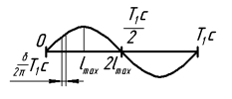 где T1 — период модуляции излучения на первой (низкой) частоте.

**Рис. 1.1.** Схематическое изображение одного периода модулирующего из-

лучения и его соотношение с измеряемой дальностью

Тогда первая частота модуляции:

f1м ≤ (6)

Обычно для фазовых детекторов погрешность измерения фазы с помощью аналоговых интегральных фазометров составляет 0,5◦ . . . 1,0◦.

Если погрешность существенно превышает требуемую, необходимо использовать еще одну, более высокую частоту модуляции.

Для однозначного определения расстояния необходимо, чтобы погрешность на первой частоте модуляции не превышала половину длины волны второй частоты модуляции, т. е.

Δl1 ≤ T2c ⇒ f2м ≤ , (7)

где T2 — период модуляции излучения на второй частоте.

На частоте f2м погрешность измерения расстояния составит:

Δl2 = (8)

Поскольку выходное значение является половиной измеренного расстояния, его погрешность также меньше в 2 раза. В данном случае она составит Δl2/2.

При измерении на частотах f1м и f2м будут получены значения смещения фаз ϕ1 и ϕ2.

Схематичное изображение процесса распространения модулированного лазерного излучения представлено на рис. 1.2.

Расстояние до объекта и обратно соответствует части волны низкочастотной модуляции:

l = $\frac{cϕ_{1}}{2πf_{1м}}$

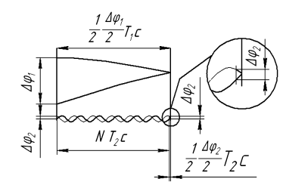

**Рис. 1.2.** Иллюстрация процесса распространения модулированного лазерного излучения.

1.2. Цифровой метод определения разности фаз.

Цифровой метод определения разности фаз основан на перемножении двух гармонических сигналов — опорного и рабочего — с последующим выделением фазовой компоненты.

Пусть s1 = A1sin(ωt+Δϕ) — принятый сигнал, получаемый из рабочей измерительной цепи, и s2 = A2cos(ωt) — опорный сигнал.

После перемножения сигналов запишем выражение, содержащее разность фаз Δϕ:

s1s2 = A1sin(ωt+Δϕ)A2cos(ωt) = A1A2 [sin(Δϕ) + sin(2ωt+Δϕ)] (9)

Результатом перемножения является сумма синуса разности фаз и синуса с удвоенной частотой по сравнению с основной частотой сигнала.

В методе синхронного детектирования для перемножения используются два синусоидальных или косинусоидальных сигналов.

Такой подход не оптимален, так как в результате получается косинус разности фаз, что в силу четности косинуса не позволяет восстановить знак разности. Синус — функция нечетная, следовательно, знак разности не теряется.

Классическим методом избавления от колебания на удвоенной частоте является использование низкочастотного фильтра. Низкочастотная фильтрация хорошо проявляет себя при аналоговой обработке. Для цифровой обработки сигнала вместо низкочастотного фильтра применим усреднение. В результате получим:

≈

≈ 0,5A1A2sin (Δϕ) (10)

Поскольку для временного интервала Δt, кратного T, справедливо выражение:

$\int_{0}^{Δt}{sin(2ωt+Δϕ)dt = 0}$,

окончательный результат для вычисления искомой разности фаз будет иметь вид:

Δϕ = arcsin(2 $\frac{\overline{s_{1}s_{2}}}{A_{1}A_{2}}$) (11)

Это соотношение позволяет восстановить разность фаз со знаком в диапазоне − $\frac{π}{2}$…+ $\frac{π}{2}$.

Как видно из формулы (11), для вычисления фазы нужно знать амплитуды A1 и A2, для чего необходимо усреднить по модулю гармонический сигнал и умножить его на π/2:

$\overline{s_{1.мод}}=\frac{A_{1}}{Δt}\int_{0}^{Δt}{\left|s_{1}\right|dt}=\frac{A_{1}}{Δt}\int_{0}^{Δt}{\left|\sin{(ωt+ φ_{1})}\right|dt}$,

при Δt = kT

$\overline{s_{1.мод}}=\frac{A_{1}}{Δt}\int_{0}^{Δt}{\left|\sin{(ωt+ φ_{1})}\right|dt}$ ≈ 2 $\frac{A_{1}}{T}\int_{0}^{T/2}{sin (ωt) dt}$ = 2 $\frac{A_{1}}{Δt}$ ( $\frac{1}{ω}$ cos0 – $\frac{1}{ω}$ cosπ) = 2 $\frac{A_{1}}{π}$

Cледовательно,

A1 = (12)

Соотношение (11), как и (12), выполняется тем точнее, чем больше интервал времени Δt по сравнению с периодом T. Амплитуда A2 восстанавливается аналогичным образом.

Усреднение, использованное в формулах (11) и (12), позволяет оценивать разность фаз даже для сильно зашумленного сигнала, что является существенным преимуществом перед другими методами. Таким образом, формула для определения разности фаз примет окончательный вид:

φ1 – φ2 = arcsin($\frac{8\overline{s_{1}s_{2}}}{π^{2}\overline{s_{1.мод}}\overline{s_{2.мод}}}$) (13)

**Часть 2. Практическая часть.**

2.1. Светоэнергетический расчет лазерных фазовых дальномеров и подбор компонентов системы.

Приёмник излучения должен обладать полосой пропускания порядка 100 МГц и фоточувствительностью на длине волны источника излучения не менее 0.5 А/Вт. К таким ПИ относятся кремниевые p-i-n фотодиоды. Выбранный приёмник излучения изображён на рис.2.1.

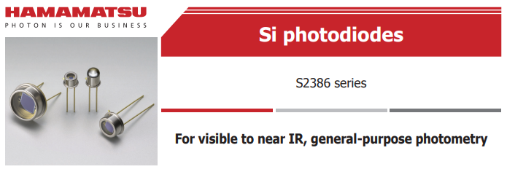

**Рис.2.1.** Кремниевый фотодиод.

Таблица электрических и оптических характеристик для ПИ

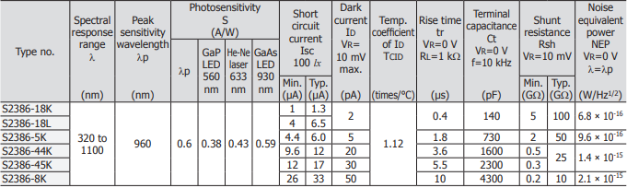

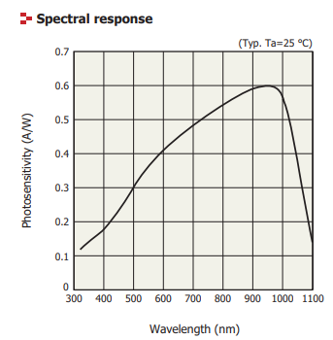

**Рис. 2.2.** График спектральной чувствительности от длины волны для ПИ

В лазерных дальномерах часто используются излучатели в ИК-диапазоне, что связано с максимумом чувствительности кремниевых приёмников. Поэтому возьмём лазер (рис.2.3) длина волны излучения которого лежит в границах максимальной чувствительности фотодиода.

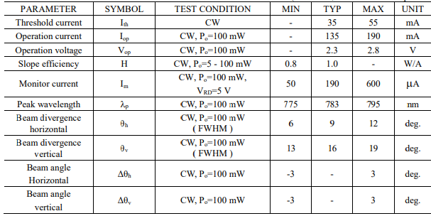Таблица оптико-электрических характеристик.

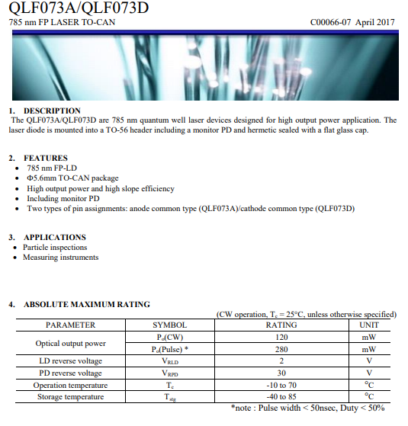**Рис.2.3.** Лазер QLF073A/QLF073D.

Подставляя в Mathcad светоэнергетические характеристики ПИ и лазера, а также параметры фазового дальномера, которые мы хотим реализовать, используя формулы из источника [1], получим допустимое значение сигнал/шум от измеряемого расстояния:

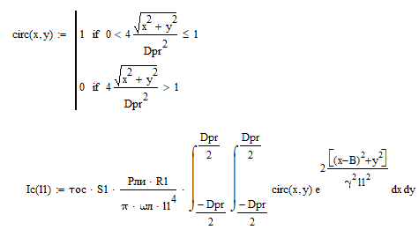, где:

Iс(l1) – сигнальный ток

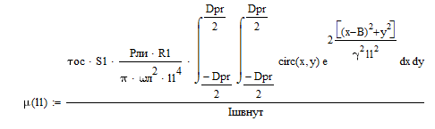

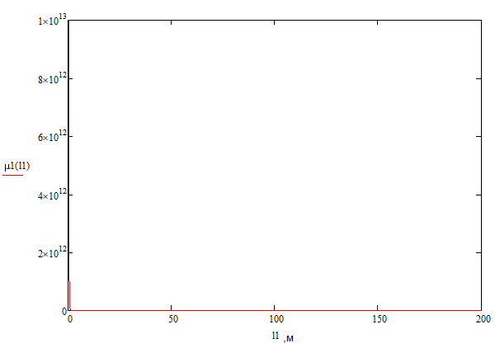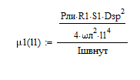

**Рис.2.4.** График зависимости сигнал/шум от измеряемого расстояния.

Так как на маленьких расстояниях допустимое значение сигнал/шум огромное, так как μ ~ L-4, то посмотрим отношение μ(L) в диапазоне от 195-200 м:

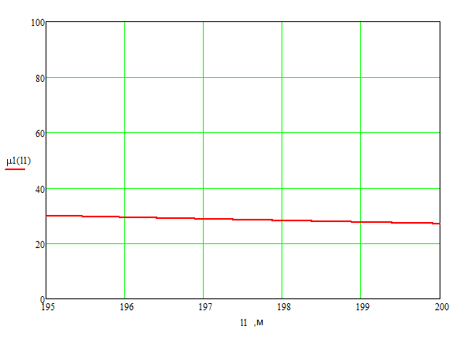

**Рис.2.5.** График зависимости сигнал/шум от измеряемого расстояния в диапазоне от 195 до 200 м.

На рис.2.5 видно, что на 200 м допустимый сигнал/шум примерно равен 30.

2.2. Обеспечение требуемой погрешности измерения фазового дальномера.

Используя формулу (6) из теоретической части найдём первую частоту модуляции:

f1м ≤ ≈ 2 МГц

По формуле (8) вычисляем вторую частоту модуляции:

f2м = 50 МГц

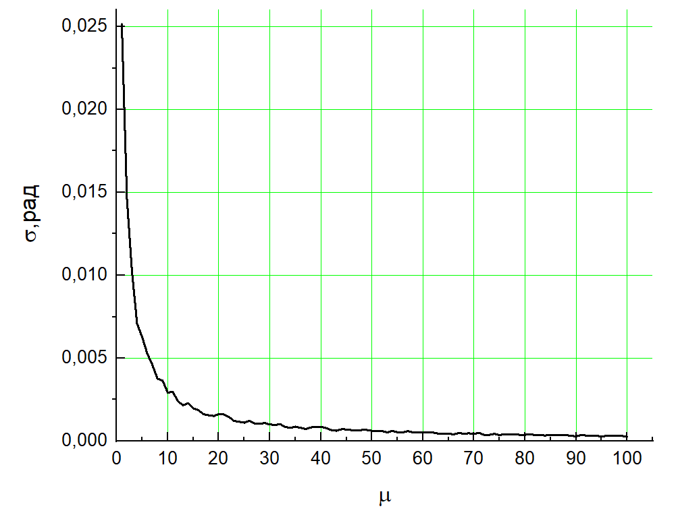При помощи формулы (13) и выражения для μ, приведённой в источнике [1], находим зависимость погрешности измерения фазы от μ:

**Рис.2.6.** График зависимости сигнал/шум от погрешности измерения фазы.

Подставляя погрешность в формулу (8), получим что требуемая погрешность измерения расстояния равна:

Δl2 = = 0.95 м/рад

Исходя из этого делаем вывод, что для отношения сигнал/шум μ > 30 обеспечивается необходимая погрешность измерения расстояния.

**ВЫВОД**

В результате светоэнергетического расчёта фазового дальномера были подобраны источник излучения, представляющий собой лазерный диод с мощностью излучения P0 = 120 мВт на длине волны λ = 785 нм и приемник излучения – кремниевый фотодиод с максимальной спектральной чувствительностью на данной длине волны. Далее была определена зависимость отношения сигнал/шум от измеряемого расстояния. После были найдены значения высокой (50 МГц) и низкой (2 МГц) частот модуляции и построен график зависимости μ от (δφ). Из погрешности измерения фазы, зная высокую частоту модуляции, получили необходимую погрешность измерения расстояния при условии μ > 30.

**Список литературы**

[1] Лазерные приборы и методы измерения дальности: учеб. пособие / В.Б. Бокшанский, Д.А. Бондаренко, М.В. Вязовых, И.В. Животовский, А.А. Сахаров, В.П. Семенков ; под ред. В.Е. Карасика. — М.: Изд-во МГТУ им. Н.Э. Баумана, 2012. — 92, [4] с.: ил.

[2]<https://www.lasercomponents.com/de/?embedded=1&file=fileadmin/user_upload/home/Datasheets/qd-laser/qlf073a_qlf073d.pdf&no_cache=1>

[3] <https://www.hamamatsu.com/resources/pdf/ssd/s2386_series_kspd1035e.pdf>